温州大学计算机与人工智能学院
软件定义网络技术 实验报告
实验名称： | 实验六、RYU控制器编程实践
实验小组成员： | 韩贤煜
实验日期： | 2026/10/23

一、实验目标与要求：
1.能够在 Linux 系统下安装、配置 RYU 控制器编程与运行环境；
2.能够对 SDN 流量分析、路由器和防火墙等网络功能需求及关键问题进行梳理，并进行方案设计；
3.能够基于 RYU 控制器开源代码库，开发流量分析、路由器和防火墙等网络应用组件；
4.能够调试和运行所编写的网络应用组件程序，并对结果进行分析与评判

二、实验环境：
Mininet、SDN虚拟机、RYU控制器
三、实验内容与任务：
- 基础实验
1）从 ftp 中拷贝 example_switch.py 文件， 在了解了已给出代码的含义条件下，结合相关注释完成 example_switch.py 脚本的完善。
2）使用 mininet 对交换机功能进行验证。在mininet中运行单交换机，3主机的星形拓扑，测试联通性，截图至实验报告；然后从h1发包至h2，在h3终端中运行wireshark，观察是否能抓到该数据包，截图至实验报告，并说明原因。（注意：可通过 sudo mn –controller=remote – mac 对 mac 地址按序编号打印，方便解读打印内容。）
3）参考交换机的脚本，实现普通集线器的功能hub.py脚本，它从每一个端口收到的数据包，向所有其他端口洪泛转发该数据包。在mininet中运行单交换机，3主机的星形拓扑，从h1发包至h2，在h3终端中运行wireshark，观察是否能抓到该数据包，截图至实验报告，并说明原因。
- 进阶实验
1）在上述交换机代码基础上， 实现防火墙组件 firewall.py， 该组件可根据给定的规则 firewall-policies.csv 文件， 对源和目的 MAC 地址进行匹配， 对匹配成功的数据进行丢弃。
2）用mininet搭建一台交换机3台主机的拓扑，然后运行ryu目录下的rest_firewall，用restAPI请求，实现h1和h2能相互ping通，导出截图s1的流表。然后再通过加入高优先级防火墙规则实现h1和h2的ping阻断。
四、基础实验步骤与结果：
1. 补全 example_switch.py 注释处的代码
指导书给出的example_switch.py已经包含RyuApp框架、table-miss表项和add_flow() 辅助函数，Packet-In处理中留了四处注释。按注释补全后的代码如图 1。
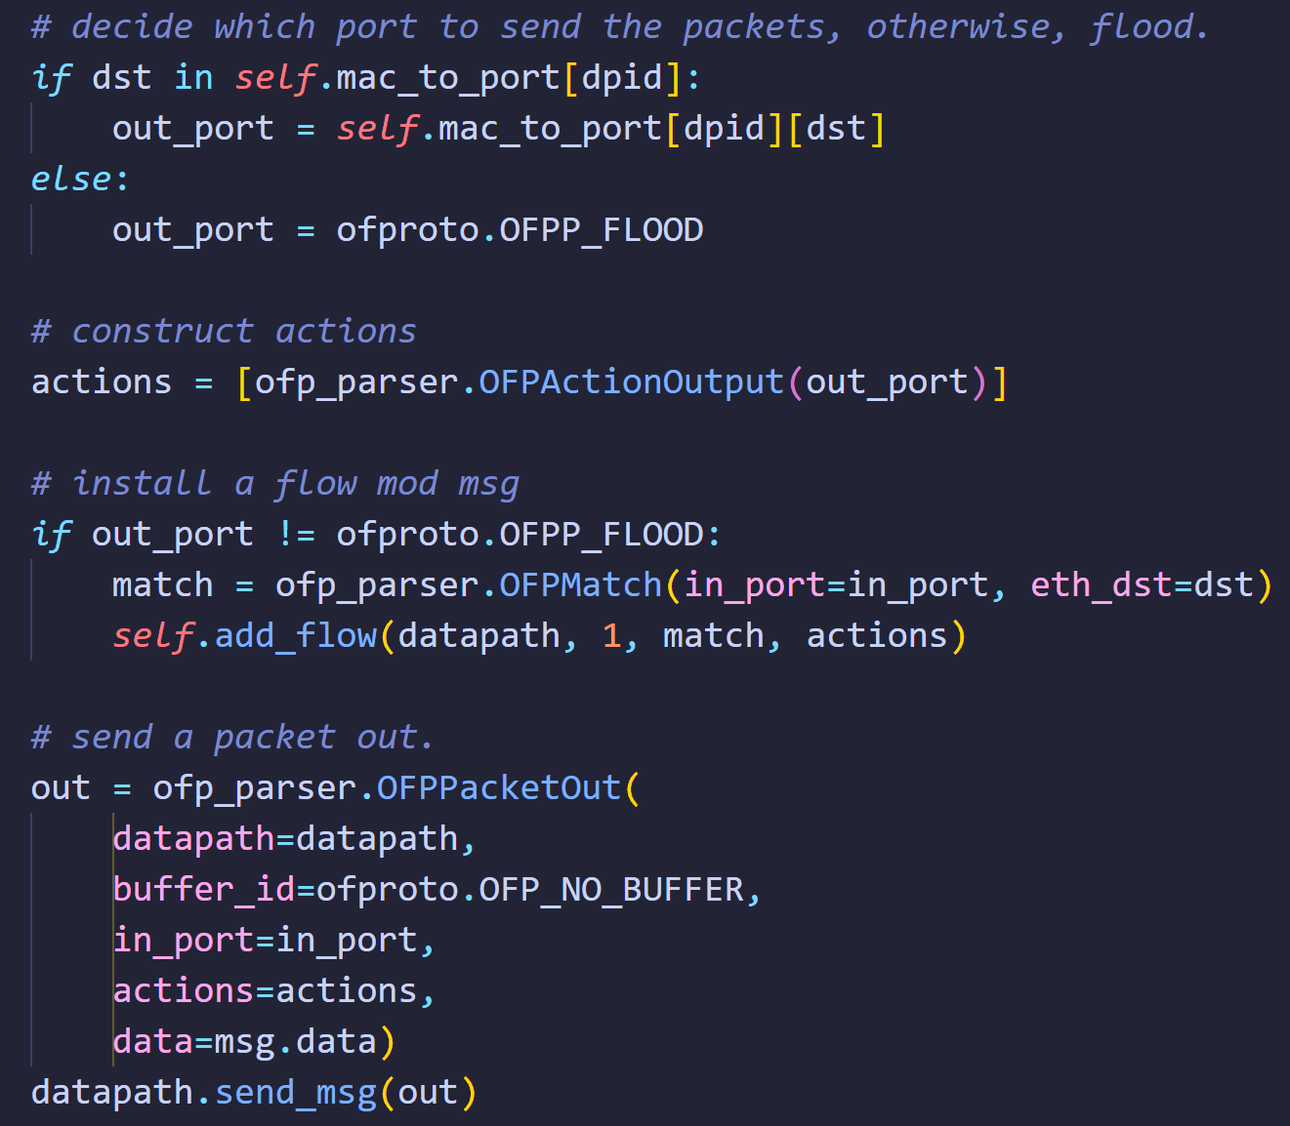
图 1 补全 example_switch.py 注释处的代码
第一处判断目的MAC是否已学习：已学习则取出出端口，否则置为OFPP_FLOOD。第二处把出端口包装成OFPActionOutput。第三处只在出端口确定时下发流表，匹配in_port与eth_dst，优先级为1；泛洪时不下发流表。第四处构造OFPPacketOut，把当前报文从指定端口发出。
两个细节：OFPPacketOut必须带data=msg.data，因为table-miss的max_len为OFPCML_NO_BUFFER，交换机不缓存报文；流表匹配同时使用in_port与eth_dst，避免不同入端口上的同一目的MAC互相覆盖。
2. 将 example_switch.py 放入 Ryu 应用目录
把example_switch.py放到 ~/ryu/ryu/app下，如图 2。在该目录执行ryu-manager时可以直接用脚本名加载，不需要额外配置PYTHONPATH。
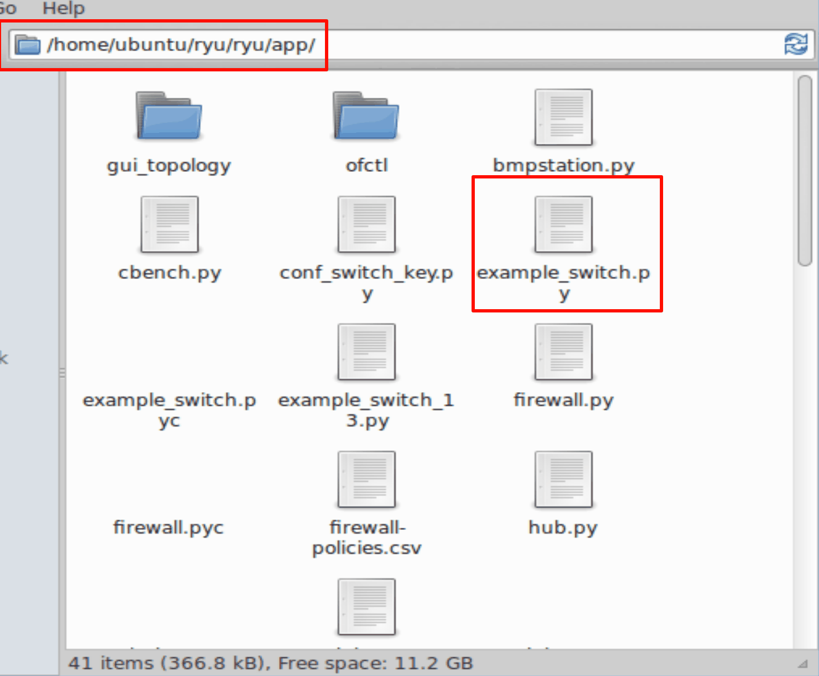
图 2 example_switch.py 已放入 Ryu 应用目录
3. 启动 Ryu 控制器
在 ~/ryu/ryu/app下执行sudo ryu-manager example_switch.py，日志如图 3：依次加载example_switch.py与ryu.controller.ofp_handler，并实例化ExampleSwitch与OFPHandler。
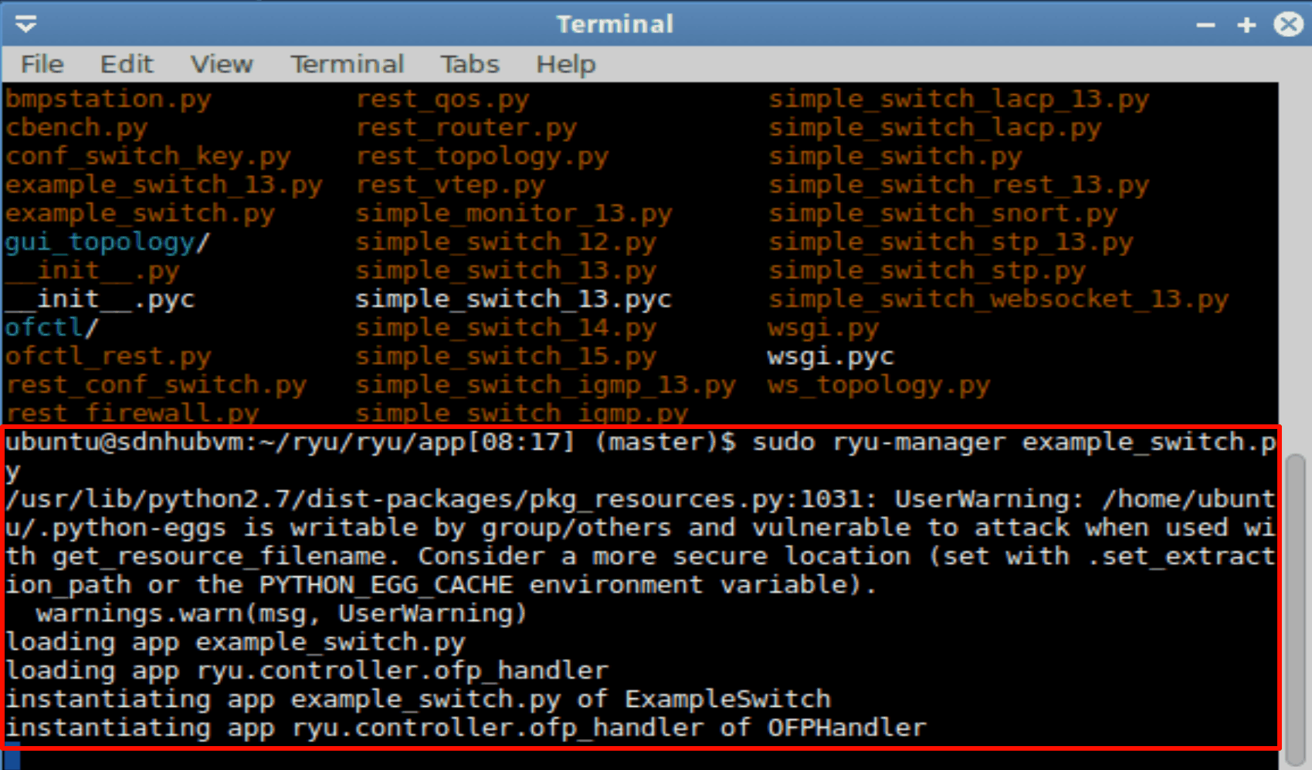
图 3 启动 Ryu 控制器并加载 example_switch.py
4. 启动三主机星形拓扑并测试连通性
另开终端执行sudo mn --topo single,3 --controller=remote --mac --switch ovsk，结果如图 4。--mac按主机编号分配MAC，h1、h2、h3为00:00:00:00:00:01至 …03，接s1的1、2、3号端口，IP为10.0.0.1至10.0.0.3；--controller=remote使交换机连接127.0.0.1:6653。
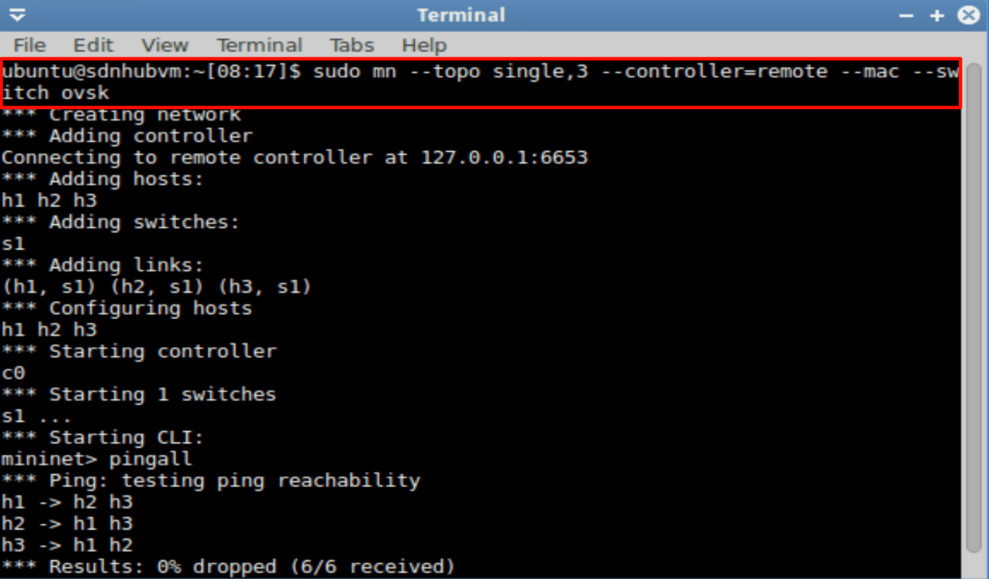
图 4 三主机星形拓扑与 pingall 连通性测试
pingall结果为6/6 received、0% dropped。pingall同时完成了MAC学习：控制器从ARP与首批ICMP报文中学习三台主机的端口位置，并为各方向下发priority=1表项。因此后续抓包时网络已处于学习完成的状态。
5. 在 h3 抓取 h1→h2 的报文
在mininet CLI执行xterm h3，在新终端执行sudo wireshark，选择h3-eth0后开始捕获，如图 5、图 6。
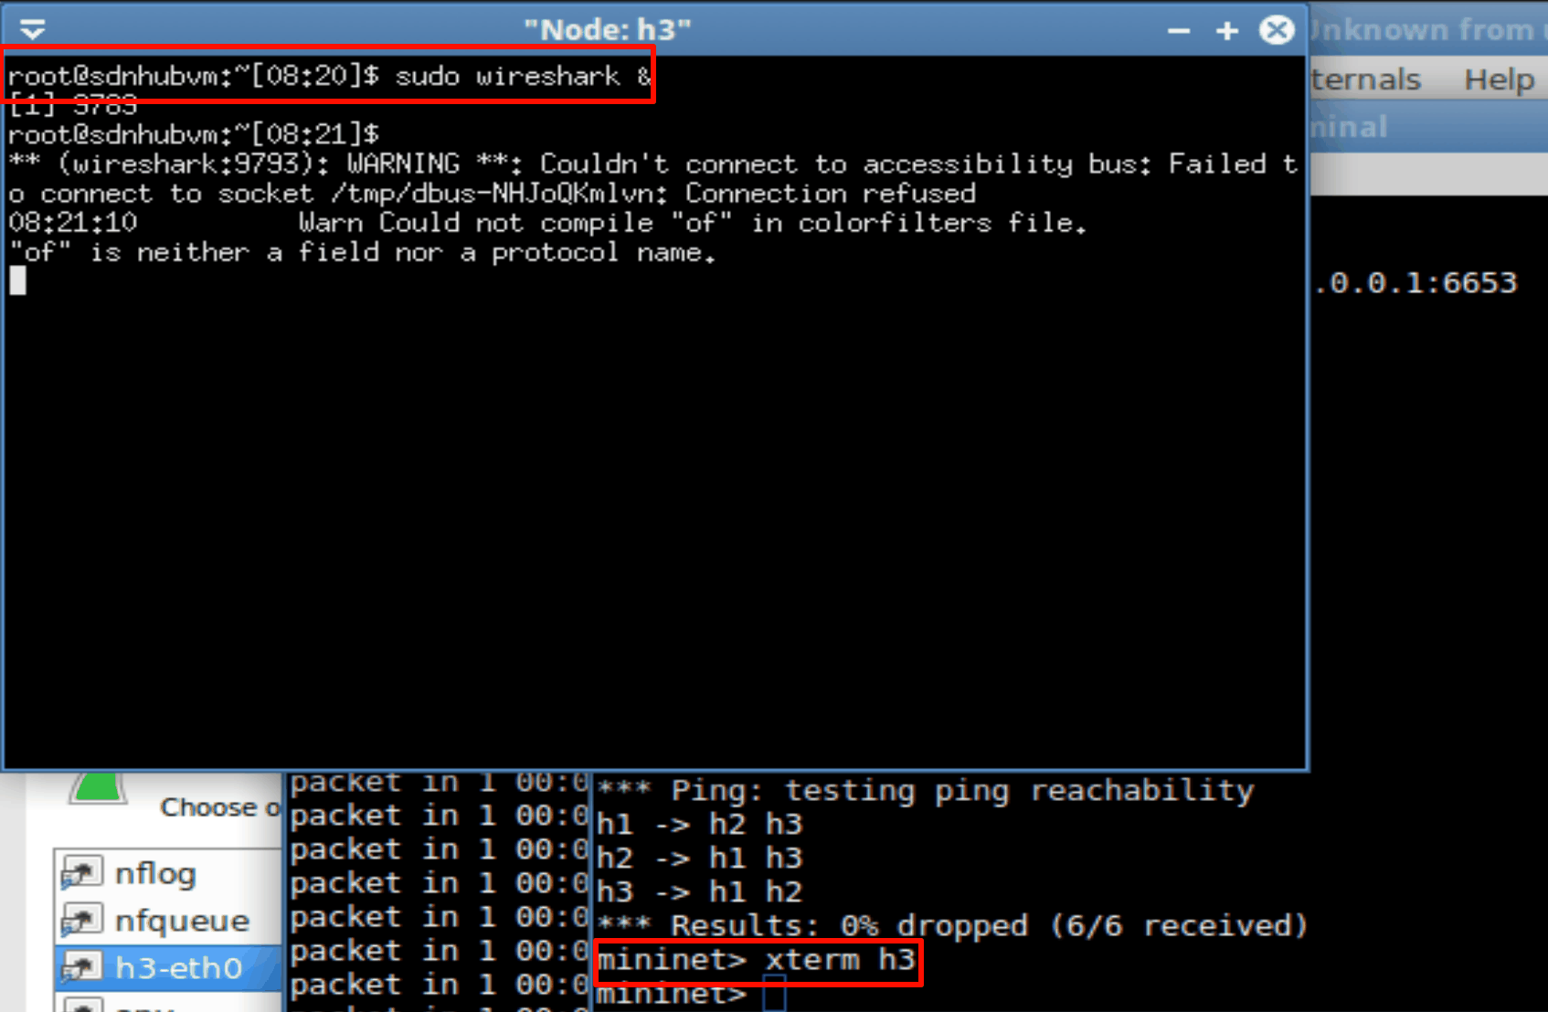
图 5 在 h3 中启动 Wireshark
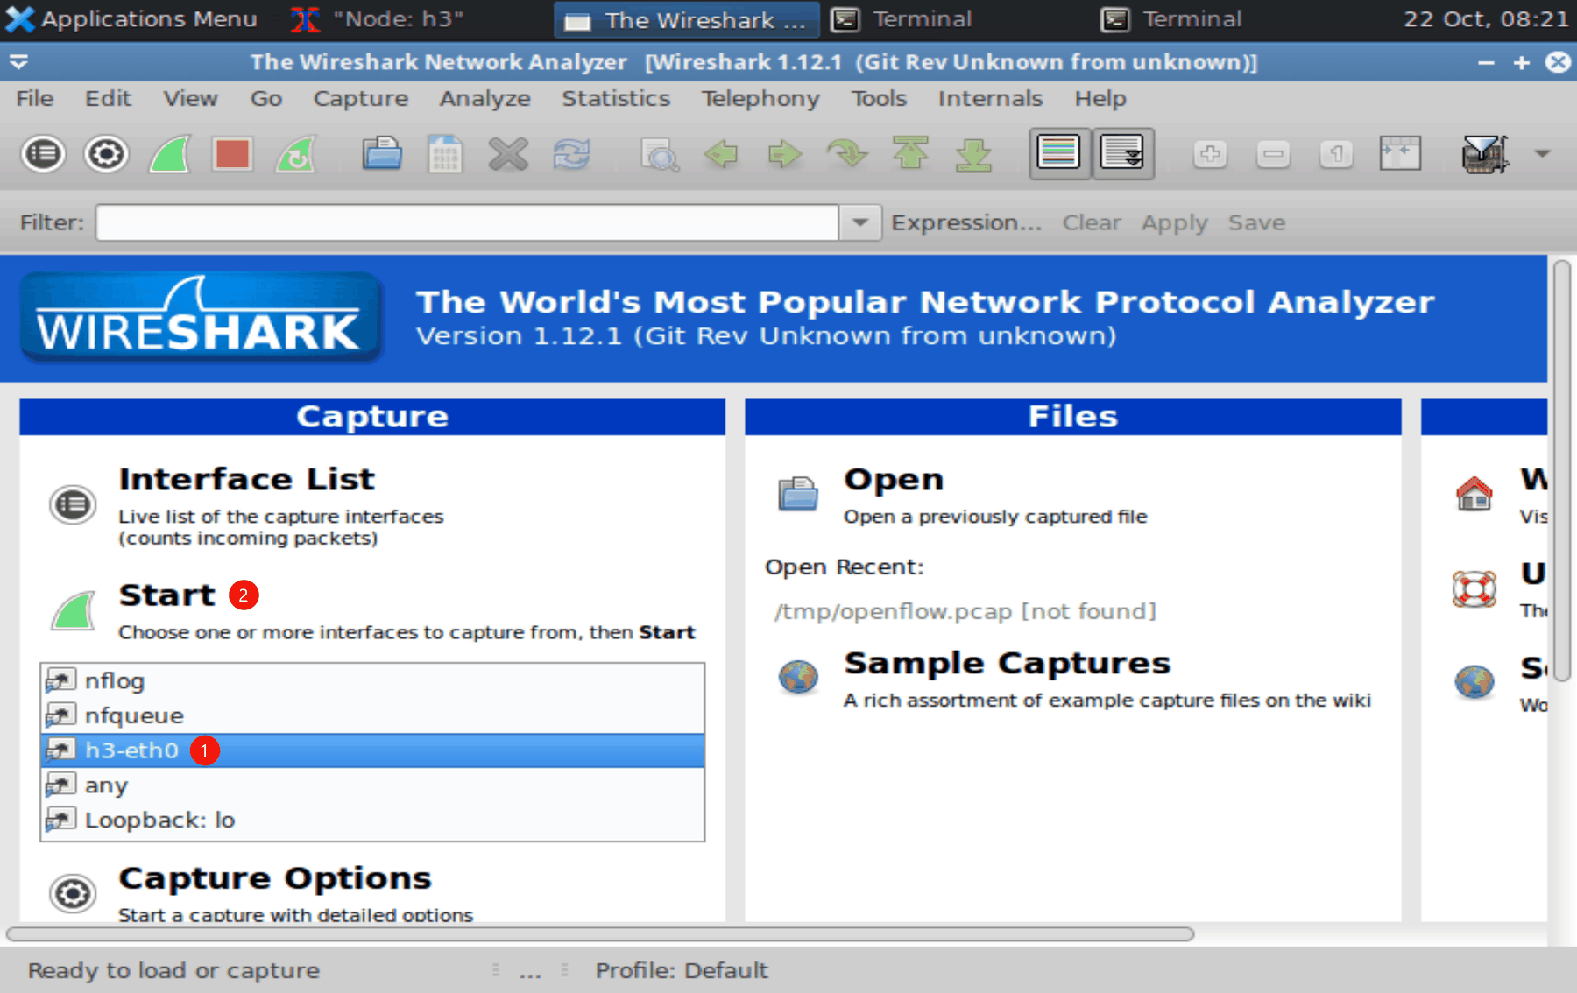
图 6 选择 h3-eth0 接口进行捕获
回到CLI执行h1 ping -c 3 h2，结果如图 7：3个请求全部收到应答，0%丢包，RTT（min/avg/max/mdev）为0.050/0.083/0.137/0.039 ms；h3的Wireshark列表为空。
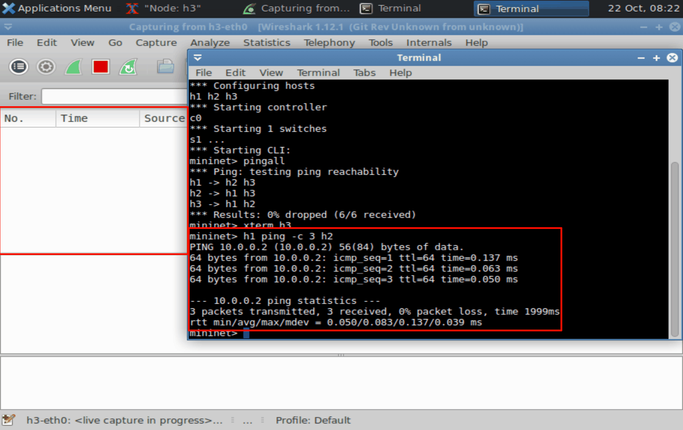
图 7 h1 ping h2 成功，h3 未捕获到任何报文
控制器日志如图 8，每行packet in依次给出dpid、源MAC、目的MAC与入端口。
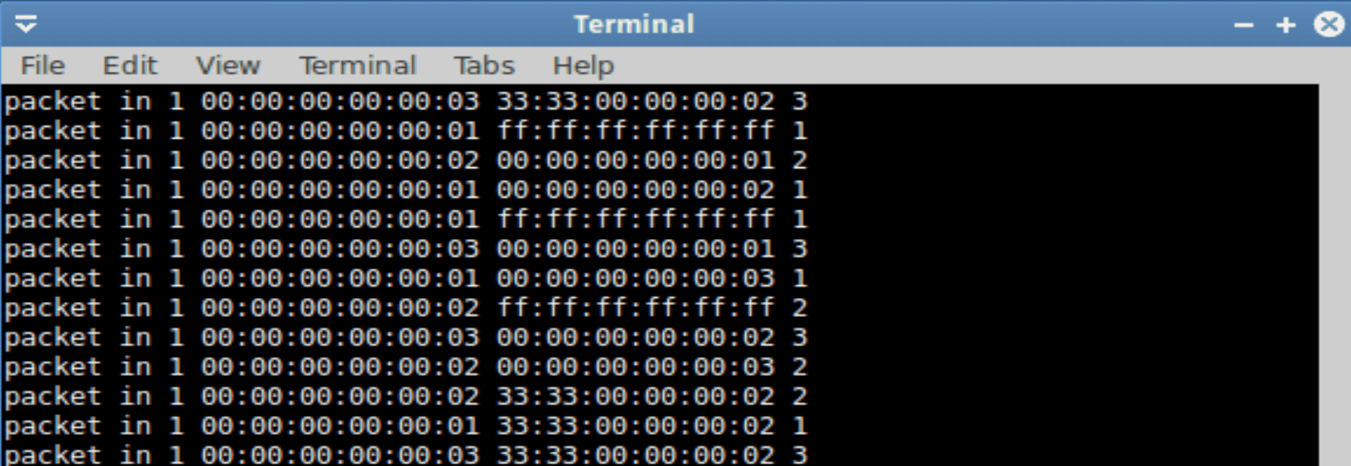
图 8 控制器记录的 Packet-In 日志
为什么h3抓不到？pingall阶段控制器已经学习到h1、h2的端口位置，并为h1→h2与反向流量下发priority=1表项。此后同方向报文在s1上直接命中表项，从2号端口单播，不再上送控制器，也不会从3号端口发出。首包仍会泛洪，但抓包是在pingall完成后开始的，所以h3看不到任何ICMP。
6. 实现 hub.py 并放入 Ryu 应用目录
按指导书把hub.py的出端口固定为OFPP_FLOOD：删去MAC学习与add_flow() 调用，Packet-In中直接构造OFPActionOutput(OFPP_FLOOD)，再用OFPPacketOut发出；table-miss保留。核心代码如图 9。
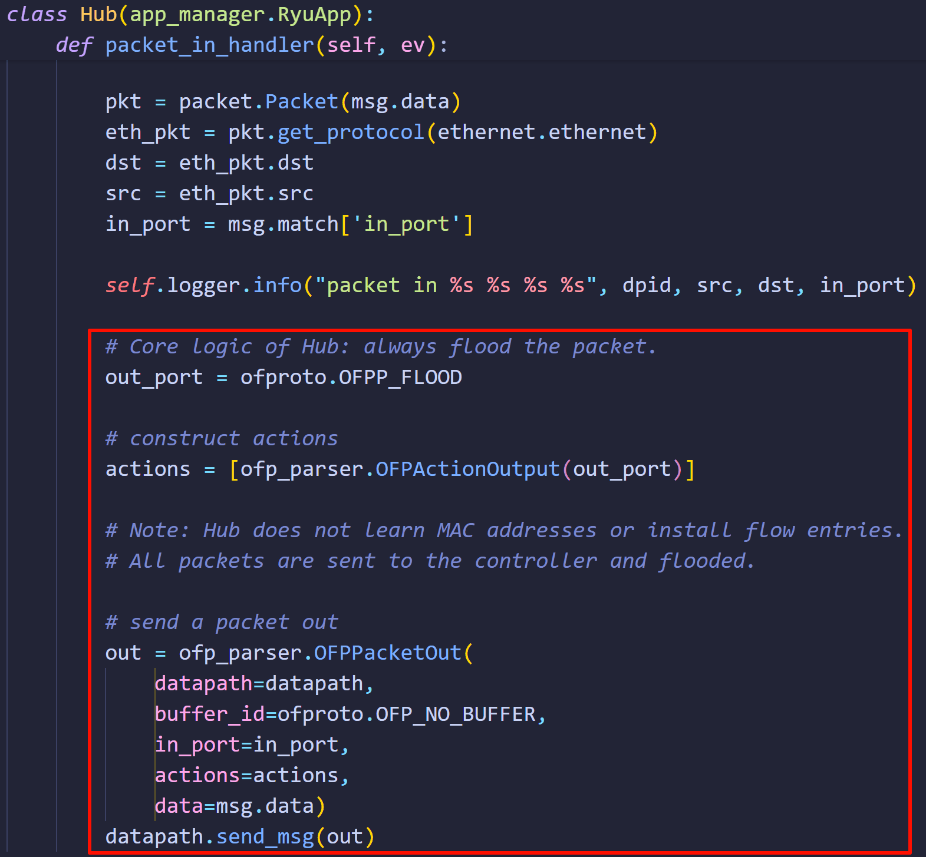
图 9 hub.py 的核心代码
OFPP_FLOOD会自动排除入端口，不需要手工遍历端口表。写好后把hub.py放到 ~/ryu/ryu/app下，如图 10。
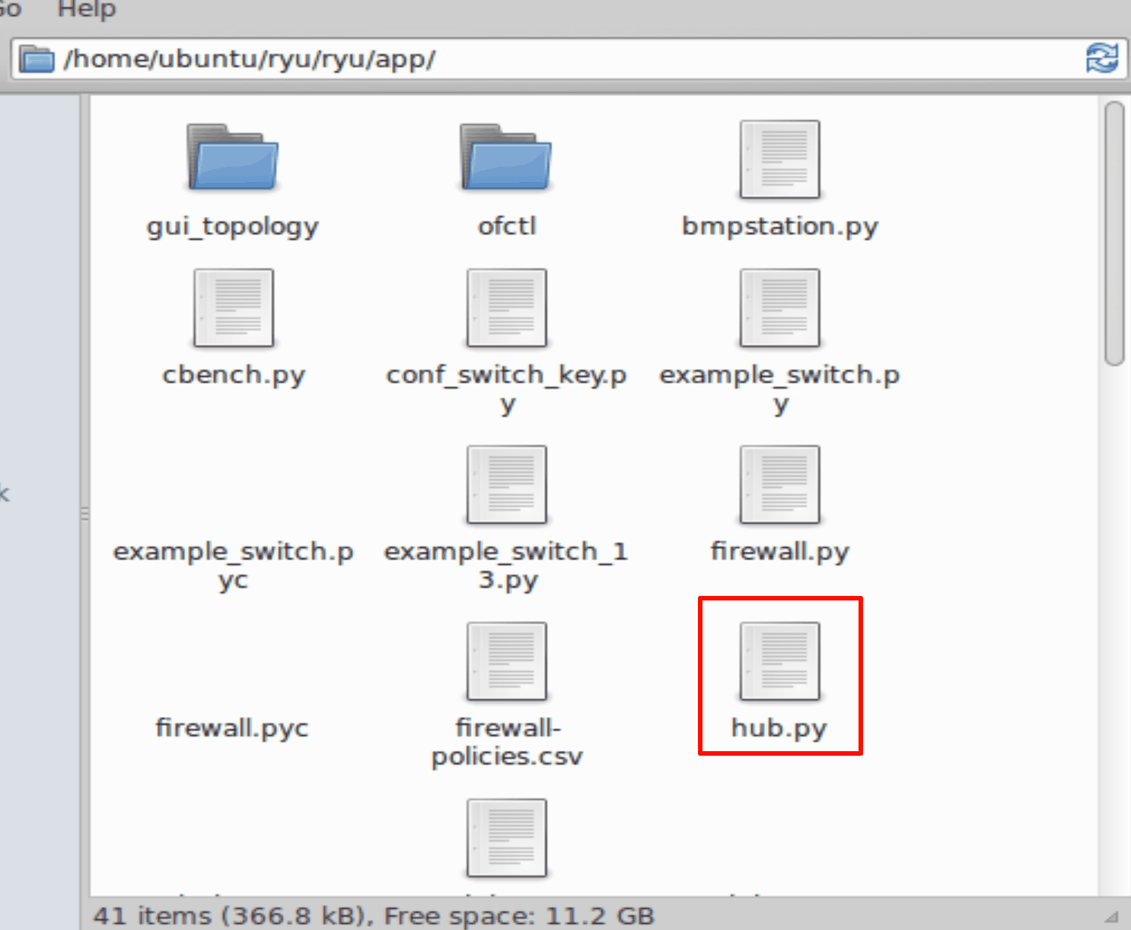
图 10 hub.py 已放入 Ryu 应用目录
停止旧控制器，执行sudo ryu-manager hub.py，日志如图 11。
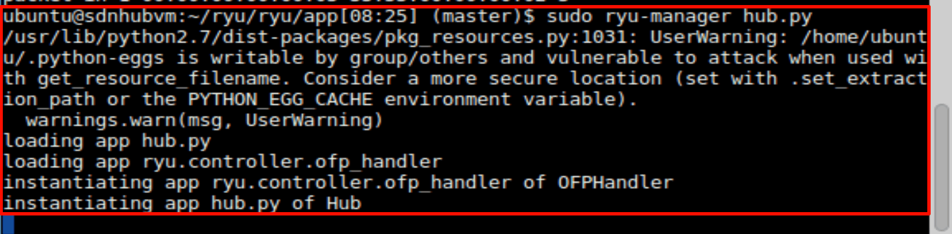
图 11 启动 Ryu 控制器并加载 hub.py
7. 在集线器模式下重新抓包
先执行sudo mn -c清理旧拓扑，再用图 4的命令重建single,3，如图 12；pingall仍为6/6。
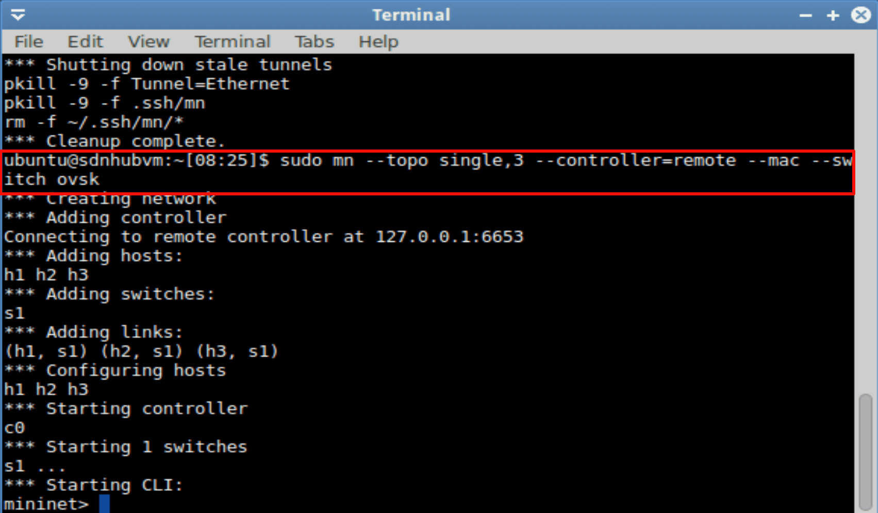
图 12 清理旧拓扑后重新启动 single,3
在h3中重新打开Wireshark捕获h3-eth0，回到CLI执行h1 ping -c 3 h2，结果如图 13。
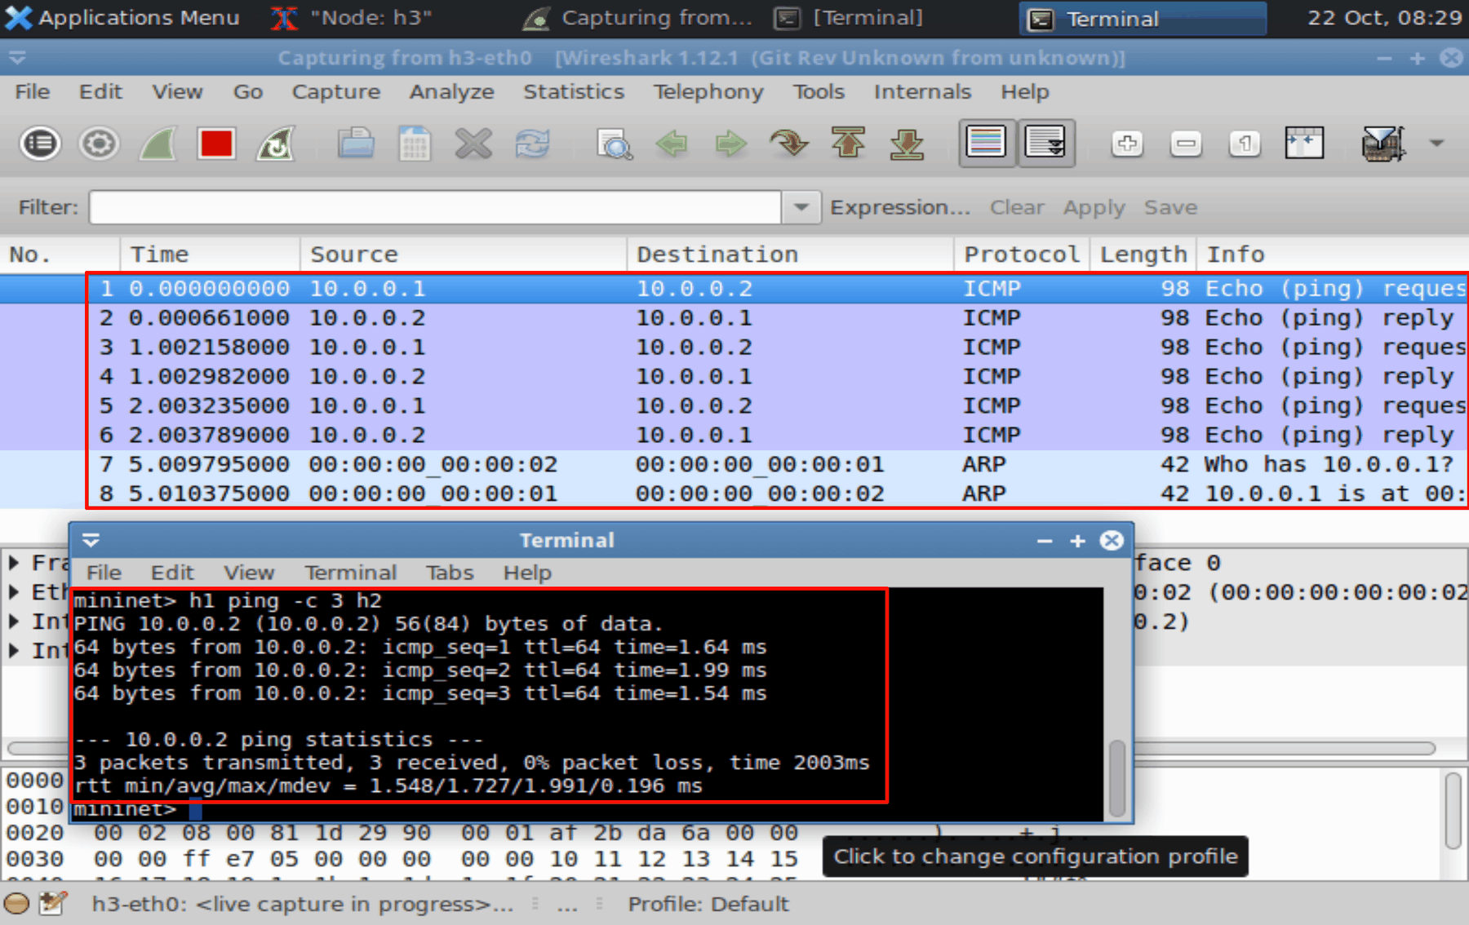
图 13 集线器模式下 h3 捕获到全部 ICMP 报文
这一次h3看到3个request、3个reply和2个ARP报文；ping仍为3/3、0%丢包，RTT为1.548/1.727/1.991/0.196 ms，比学习交换机阶段高一个数量级。
原因：hub.py不下发priority=1表项，s1上只有table-miss，h1的每个报文都上送控制器，控制器再以OFPP_FLOOD从2、3号端口各发一份；h2的应答同样泛洪。每个报文都要经过交换机与控制器的一次往返，RTT因而上升到约2 ms。两组结果对比如表 1。
表 1 学习交换机与集线器的行为对比
对比项 | 学习交换机 | 集线器 | 观测依据
是否学习源 MAC | 是，写入 mac_to_port | 否 | 代码；图8
是否下发 priority>0 流表 | 是，in_port+eth_dst 精确匹配 | 否，仅保留 table-miss | 代码；图13
后续报文是否上送控制器 | 否 | 是，逐包上送 | 图8；图13
h3 能否看到 h1→h2 | 否（pingall 预热后） | 是，请求与应答全部可见 | 图7；图13
平均 RTT | 0.083 ms | 1.727 ms | 图7；图13

五、进阶实验步骤与结果：
1. 编写 firewall.py 并放入 Ryu 应用目录
在交换机代码基础上增加三部分：导入csv；启动时读取同目录的firewall-policies.csv，把第2、3列组成 (src, dst) 策略列表；在switch_features_handler中为每条策略下发eth_src、eth_dst精确匹配、priority=100的流表项，再下发table-miss。add_flow() 在actions为空时不构造OFPInstructionActions，直接发送只有match的FlowMod，命中后即丢弃。Packet-In中再检查一次策略，命中则记录日志并返回。完整代码如下。
import csv
from ryu.base import app_manager
from ryu.controller import ofp_event
from ryu.controller.handler import CONFIG_DISPATCHER, MAIN_DISPATCHER
from ryu.controller.handler import set_ev_cls
from ryu.ofproto import ofproto_v1_3
from ryu.lib.packet import packet
from ryu.lib.packet import ethernet
class Firewall(app_manager.RyuApp):
OFP_VERSIONS = [ofproto_v1_3.OFP_VERSION]
def __init__(self, *args, **kwargs):
super(Firewall, self).__init__(*args, **kwargs)
self.mac_to_port = {}
self.policies = self.load_policies()
def load_policies(self):
policies = []
try:
with open('firewall-policies.csv', 'r') as f:
reader = csv.reader(f)
for row in reader:
if len(row) >= 3:
policies.append((row[1].strip(), row[2].strip()))
except IOError:
self.logger.error("Cannot open firewall-policies.csv")
self.logger.info("Loaded %d firewall policies", len(policies))
return policies
@set_ev_cls(ofp_event.EventOFPSwitchFeatures, CONFIG_DISPATCHER)
def switch_features_handler(self, ev):
datapath = ev.msg.datapath
ofproto = datapath.ofproto
ofp_parser = datapath.ofproto_parser
# 1. Install drop flow entries for firewall policies (High Priority)
for src, dst in self.policies:
match = ofp_parser.OFPMatch(eth_src=src, eth_dst=dst)
# Empty actions list means drop
self.add_flow(datapath, 100, match, [])
# 2. Install table-miss flow entry (Low Priority)
match = ofp_parser.OFPMatch()
actions = [ofp_parser.OFPActionOutput(ofproto.OFPP_CONTROLLER,
ofproto.OFPCML_NO_BUFFER)]
self.add_flow(datapath, 0, match, actions)
def add_flow(self, datapath, priority, match, actions):
ofproto = datapath.ofproto
ofp_parser = datapath.ofproto_parser
# If actions is empty, it acts as a drop rule
inst = [ofp_parser.OFPInstructionActions(ofproto.OFPIT_APPLY_ACTIONS,
actions)] if actions else []
mod = ofp_parser.OFPFlowMod(datapath=datapath, priority=priority,
match=match, instructions=inst)
datapath.send_msg(mod)
@set_ev_cls(ofp_event.EventOFPPacketIn, MAIN_DISPATCHER)
def packet_in_handler(self, ev):
msg = ev.msg
datapath = msg.datapath
ofproto = datapath.ofproto
ofp_parser = datapath.ofproto_parser
dpid = datapath.id
self.mac_to_port.setdefault(dpid, {})
pkt = packet.Packet(msg.data)
eth_pkt = pkt.get_protocol(ethernet.ethernet)
dst = eth_pkt.dst
src = eth_pkt.src
in_port = msg.match['in_port']
# Double check firewall policies in case flow mod failed
if (src, dst) in self.policies:
self.logger.info("DROP policy hit: %s -> %s", src, dst)
return
self.logger.info("packet in %s %s %s %s", dpid, src, dst, in_port)
self.mac_to_port[dpid][src] = in_port
if dst in self.mac_to_port[dpid]:
out_port = self.mac_to_port[dpid][dst]
else:
out_port = ofproto.OFPP_FLOOD
actions = [ofp_parser.OFPActionOutput(out_port)]
if out_port != ofproto.OFPP_FLOOD:
match = ofp_parser.OFPMatch(in_port=in_port, eth_dst=dst)
self.add_flow(datapath, 1, match, actions)
out = ofp_parser.OFPPacketOut(
datapath=datapath,
buffer_id=ofproto.OFP_NO_BUFFER,
in_port=in_port,
actions=actions,
data=msg.data)
datapath.send_msg(out)
把firewall.py与firewall-policies.csv放到 ~/ryu/ryu/app下，如图 14。
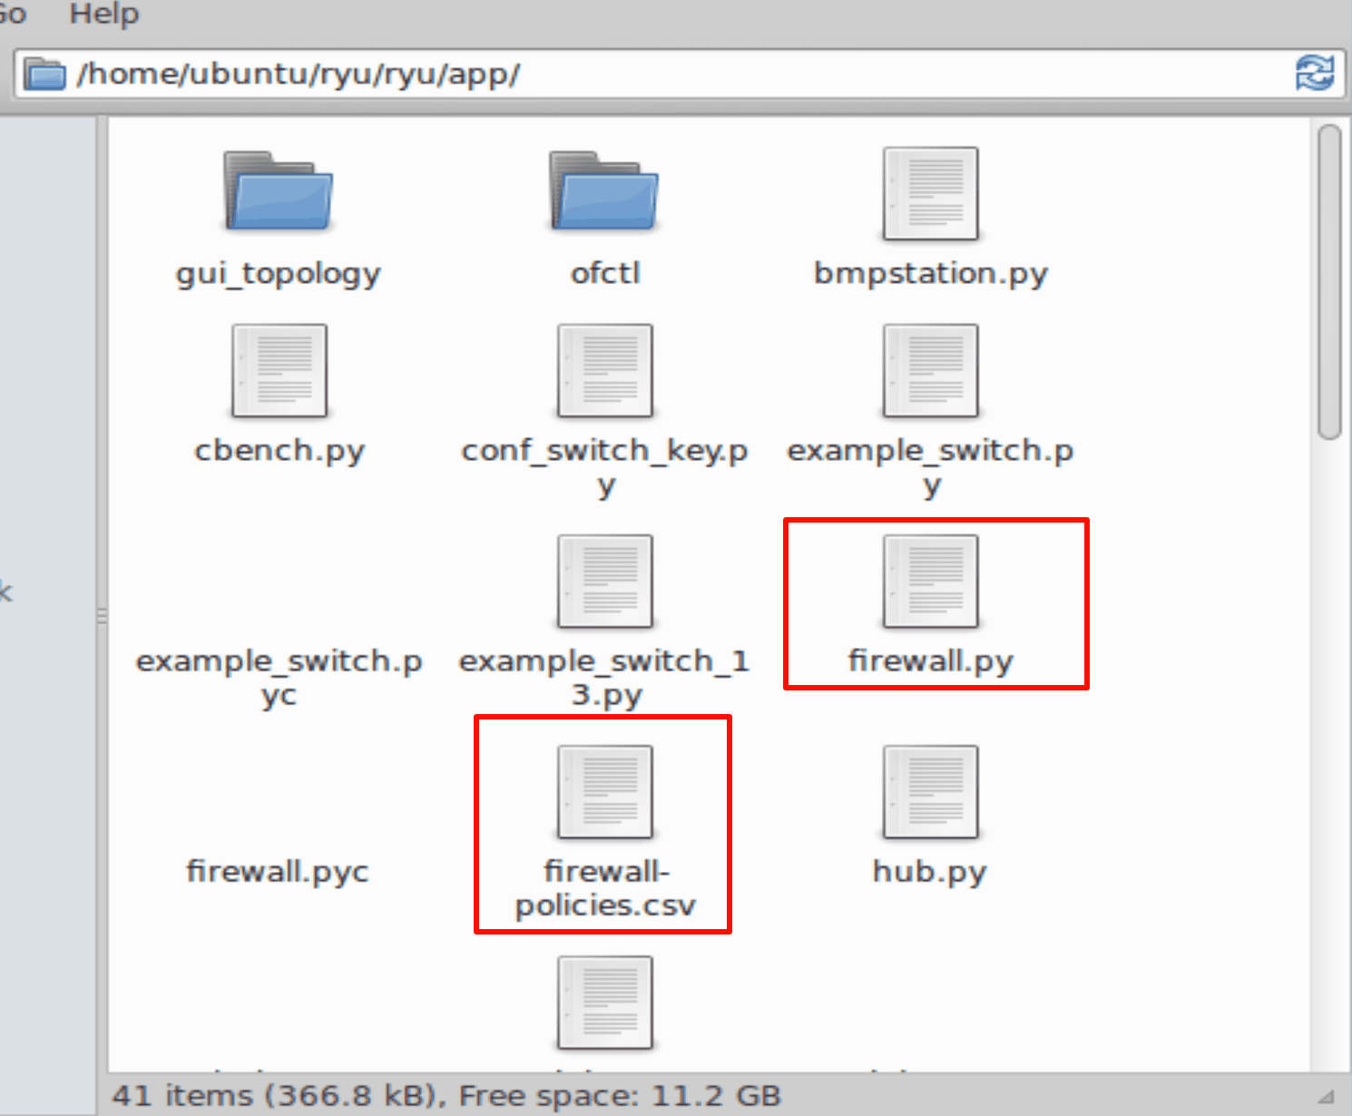
图 14 firewall.py 与 firewall-policies.csv 已放入 Ryu 应用目录
CSV共4条策略，如表 2。
表 2 firewall-policies.csv 中的策略及在 3 主机拓扑中的命中情况
序号 | 源 MAC | 目的 MAC | 是否命中 | 说明
1 | 00:00:00:00:00:01 | 00:00:00:00:00:03 | 命中 | h1→h3
2 | 00:00:00:00:00:02 | 00:00:00:00:00:07 | 不命中 | h7 不在拓扑中
3 | 00:00:00:00:00:03 | 00:00:00:00:00:06 | 不命中 | h6 不在拓扑中
4 | 00:00:00:00:00:04 | 00:00:00:00:00:05 | 不命中 | h4、h5 不在拓扑中

2. 启动 firewall.py
在 ~/ryu/ryu/app下执行sudo ryu-manager firewall.py，日志如图 15。上半部分是首次启动时CSV尚未放入的报错，下半部分是把CSV放入同目录后重新启动的结果。
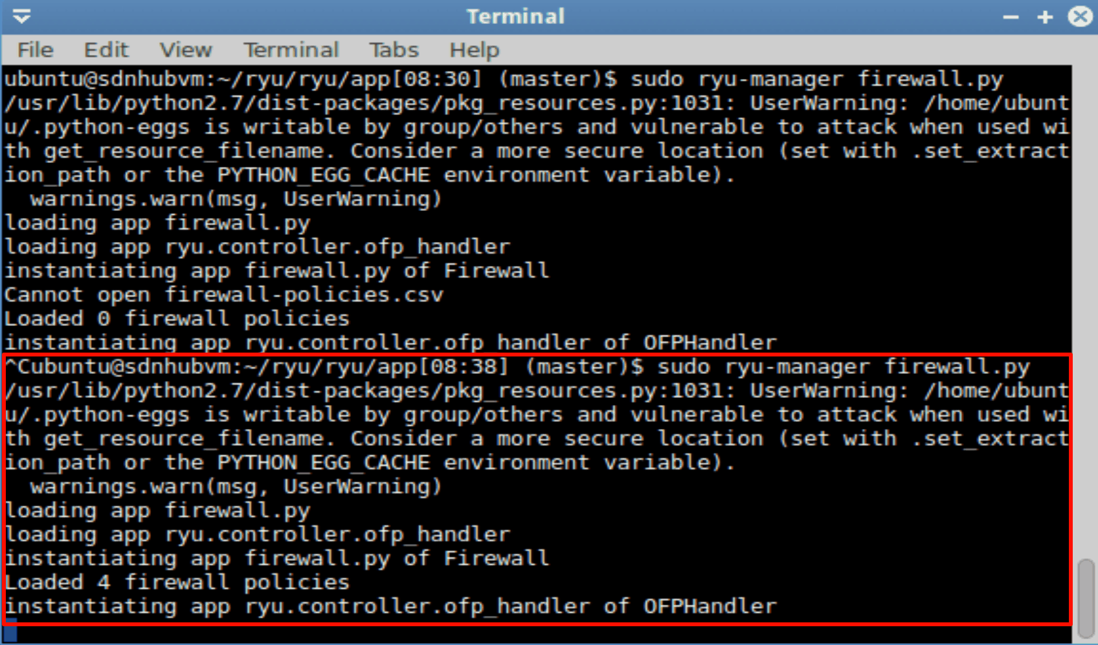
图 15 firewall.py 首次加载失败与修复后的启动日志
首次启动时日志出现Cannot open firewall-policies.csv与Loaded 0 firewall policies；把CSV放到同一目录后重新启动，日志变为Loaded 4 firewall policies。这说明CSV使用的是相对路径，ryu-manager必须在CSV所在目录启动。
3. 启动 3 主机拓扑并验证阻断
用single,3 --mac重建拓扑，如图 16。
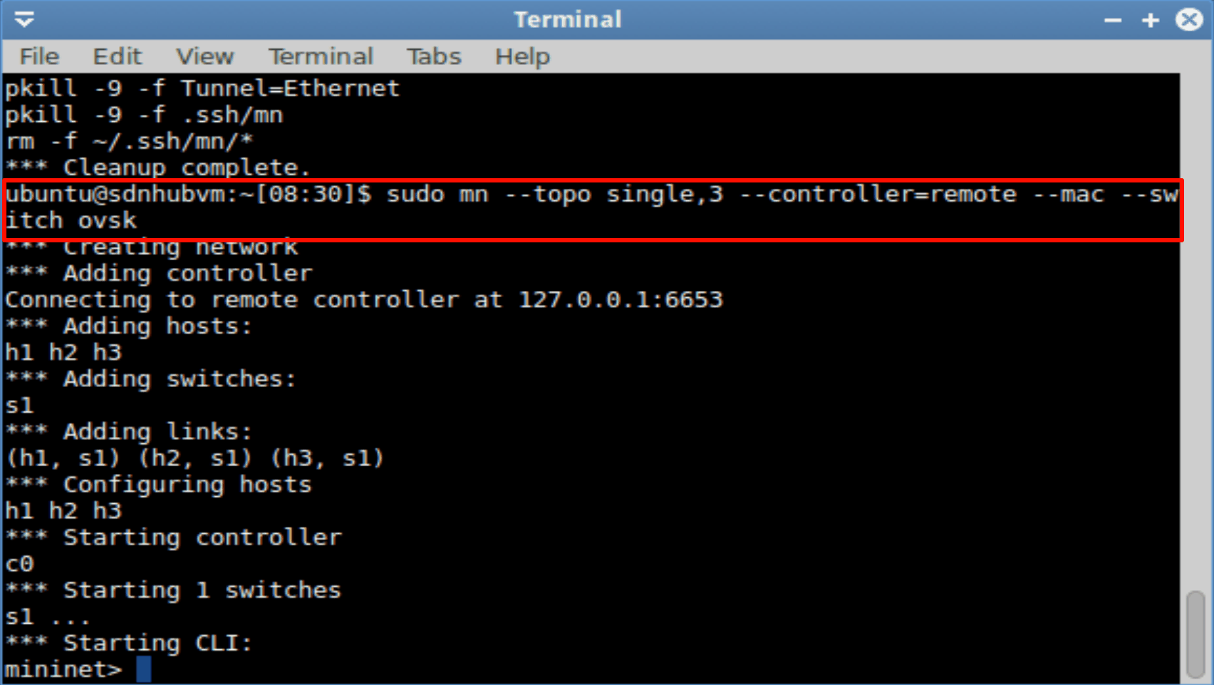
图 16 firewall.py 阶段使用的 3 主机拓扑
依次执行h1 ping -c 3 h3与h1 ping -c 3 h2，结果如图 17：h1→h3为100% packet loss，h1→h2为0% packet loss，RTT为0.047/1.650/4.759/2.198 ms。
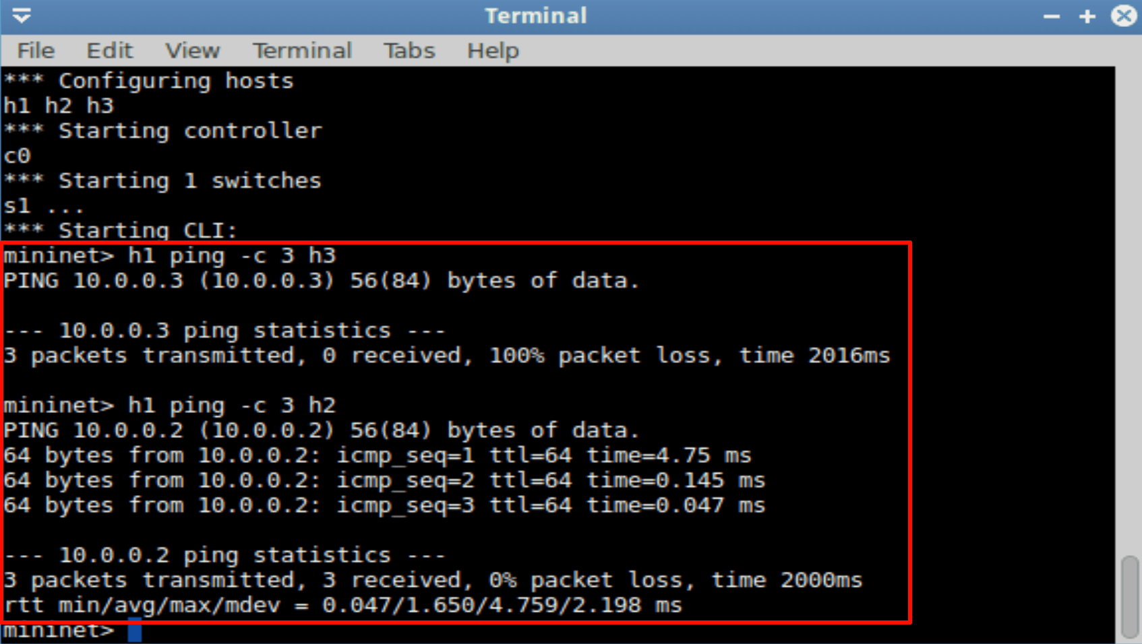
图 17 h1→h3 被阻断，h1→h2 正常放行
dump-flows s1如图 18。4条priority=100的drop表项对应CSV的4条策略，只有01→03的n_packets=3，其余三条为0；这说明3主机拓扑中只有h1→h3命中，其余三条的目标MAC不在拓扑中。下面3条priority=1表项是学习转发规则，其中in_port=1、dl_dst=…02的n_packets=3对应h1→h2的3个请求；table-miss累计26个报文。
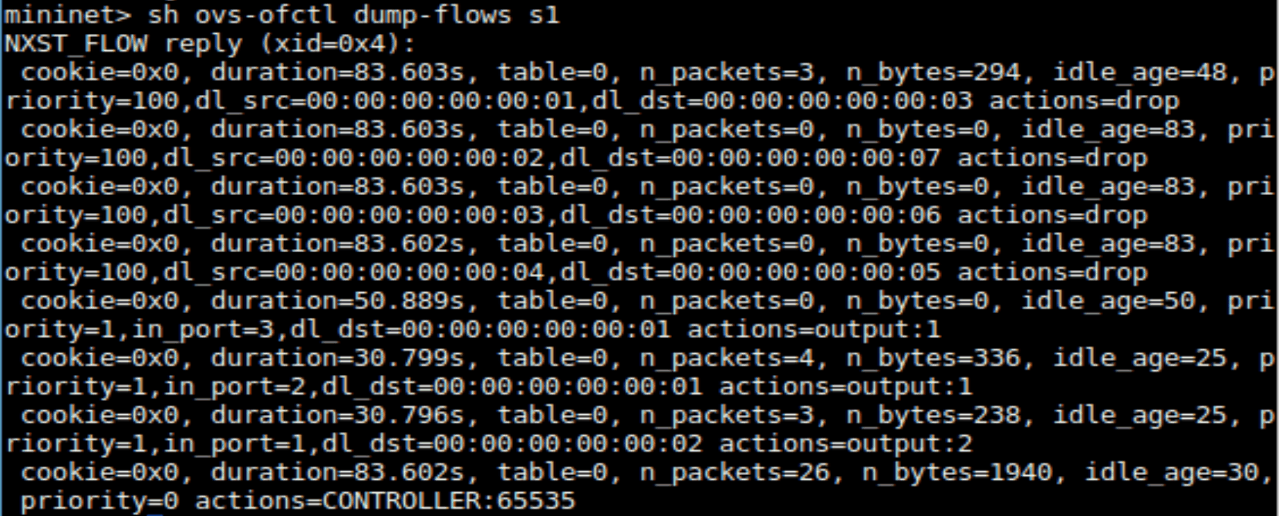
图 18 firewall.py 生效后 s1 的流表
ARP的目的MAC是广播，不满足eth_dst=…03的精确匹配，因此ARP仍能泛洪，h1能解析h3的MAC；被丢弃的是其后的ICMP。CSV只写了h1→h3一个方向，反向流量不会被这条规则拦截。
4. 启动 rest_firewall 并查看默认策略
另开终端执行sudo ryu-manager ryu.app.rest_firewall，日志如图 19：加载模块，创建dpset与wsgi，监听0.0.0.0:8080。
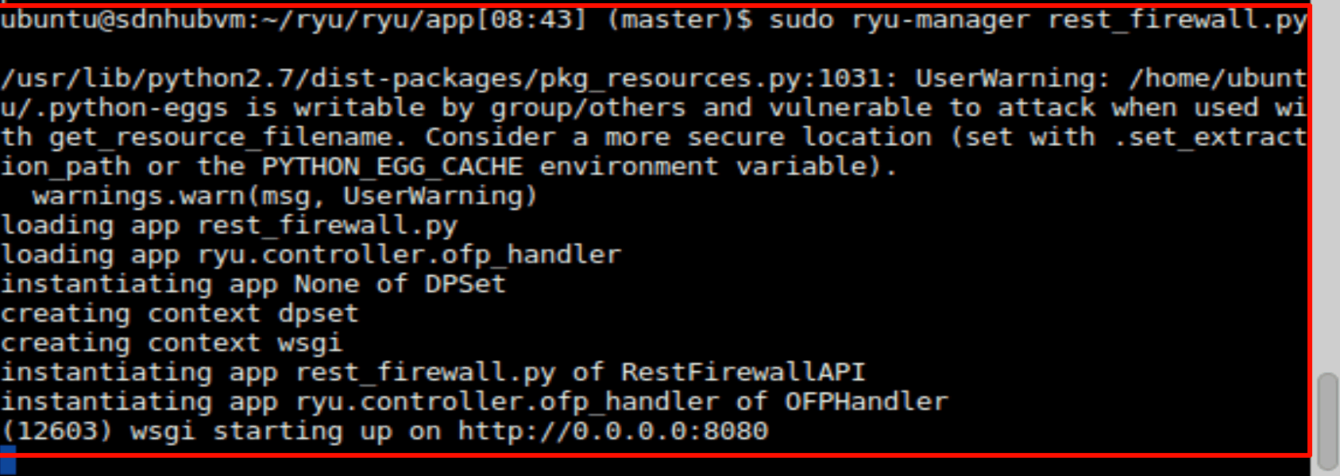
图 19 启动 rest_firewall 模块并监听 8080 端口
重建single,3拓扑后执行pingall，结果如图 20：6个方向全部失败，0/6、100% dropped。rest_firewall默认disable，disable即拒绝所有报文，因此未启用时任意两台主机都不通。
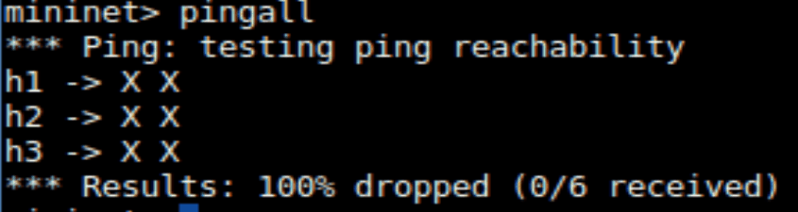
图 20 防火墙未启用时 pingall 全部失败
5. 启用防火墙
用PUT请求启用1号交换机的防火墙：PUT http://192.168.72.135:8080/firewall/module/enable/0000000000000001，Body为空。返回如图 21：状态码200，result为success，details为firewall running。
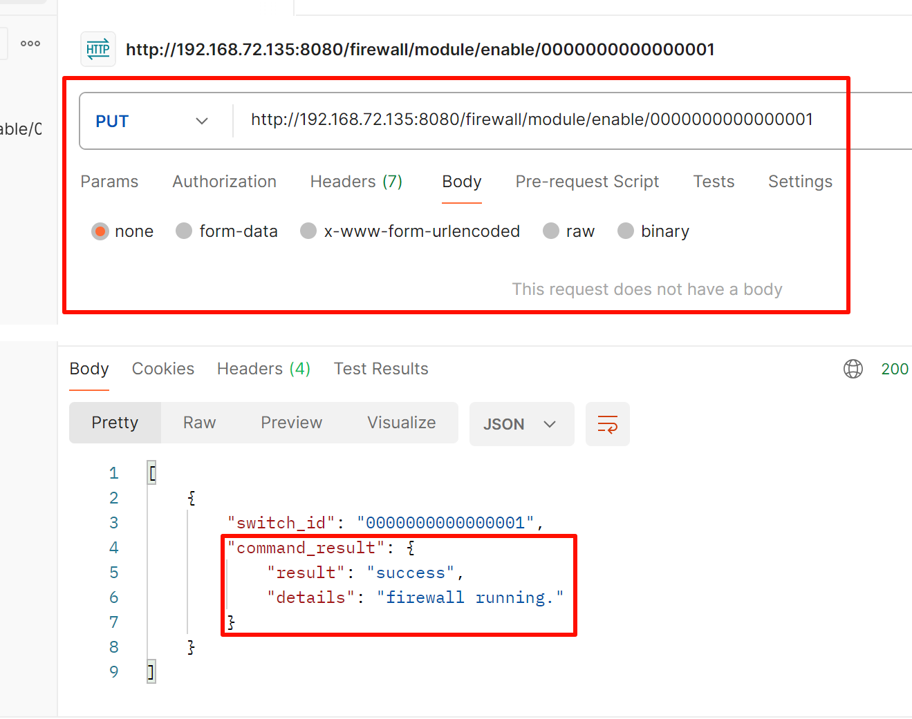
图 21 PUT 请求启用防火墙模块
本次通过Windows侧Postman访问虚拟机的8080端口，所以URL用192.168.72.135；dpid为0000000000000001，对应s1。
6. 下发 ALLOW 规则并验证连通
先下发两条允许h1与h2双向ICMP的规则：第一条10.0.0.1/32→10.0.0.2/32、ICMP、ALLOW，返回rule_id=1；第二条反向，返回rule_id=2，如图 22、图 23。
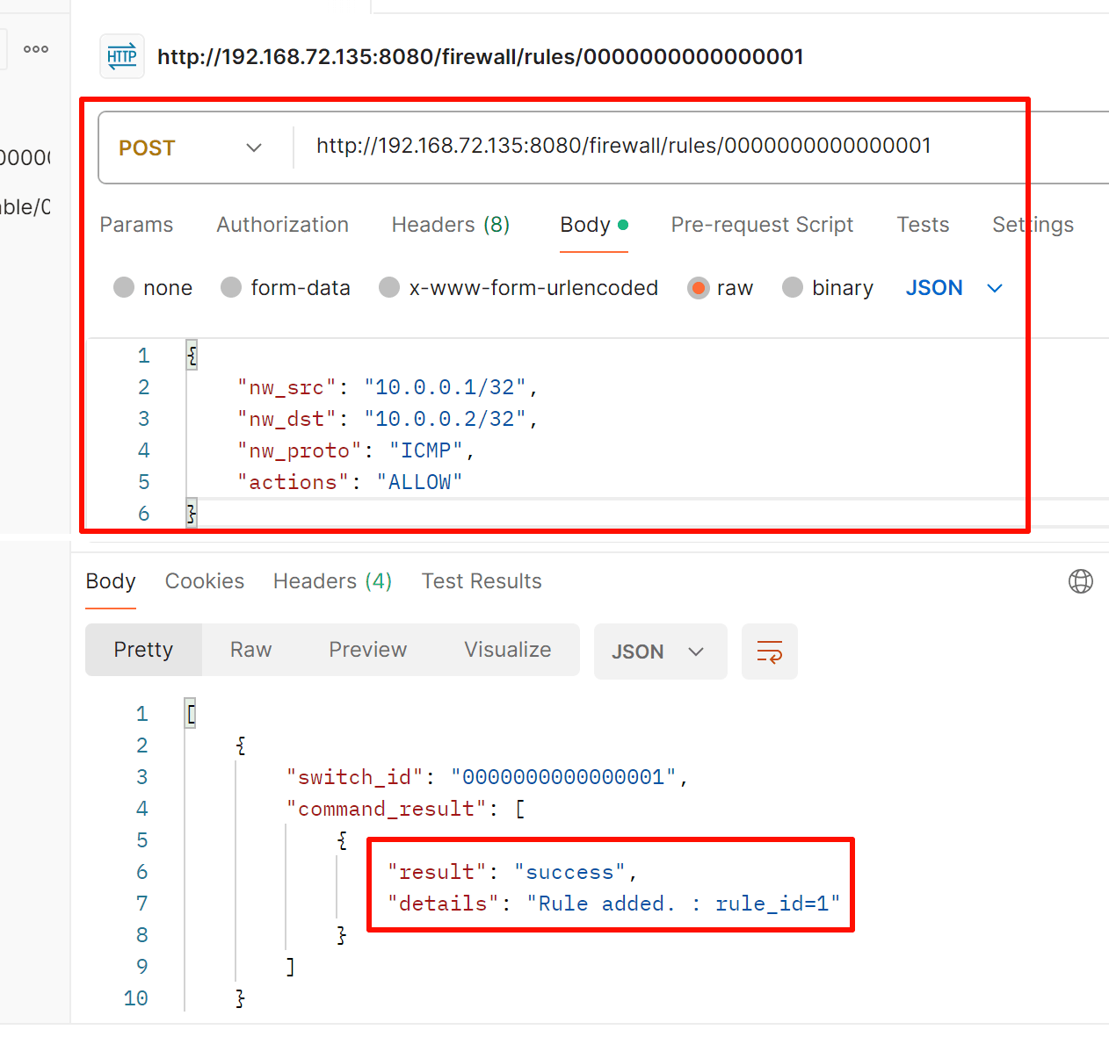
图 22 下发 h1→h2 的 ALLOW 规则
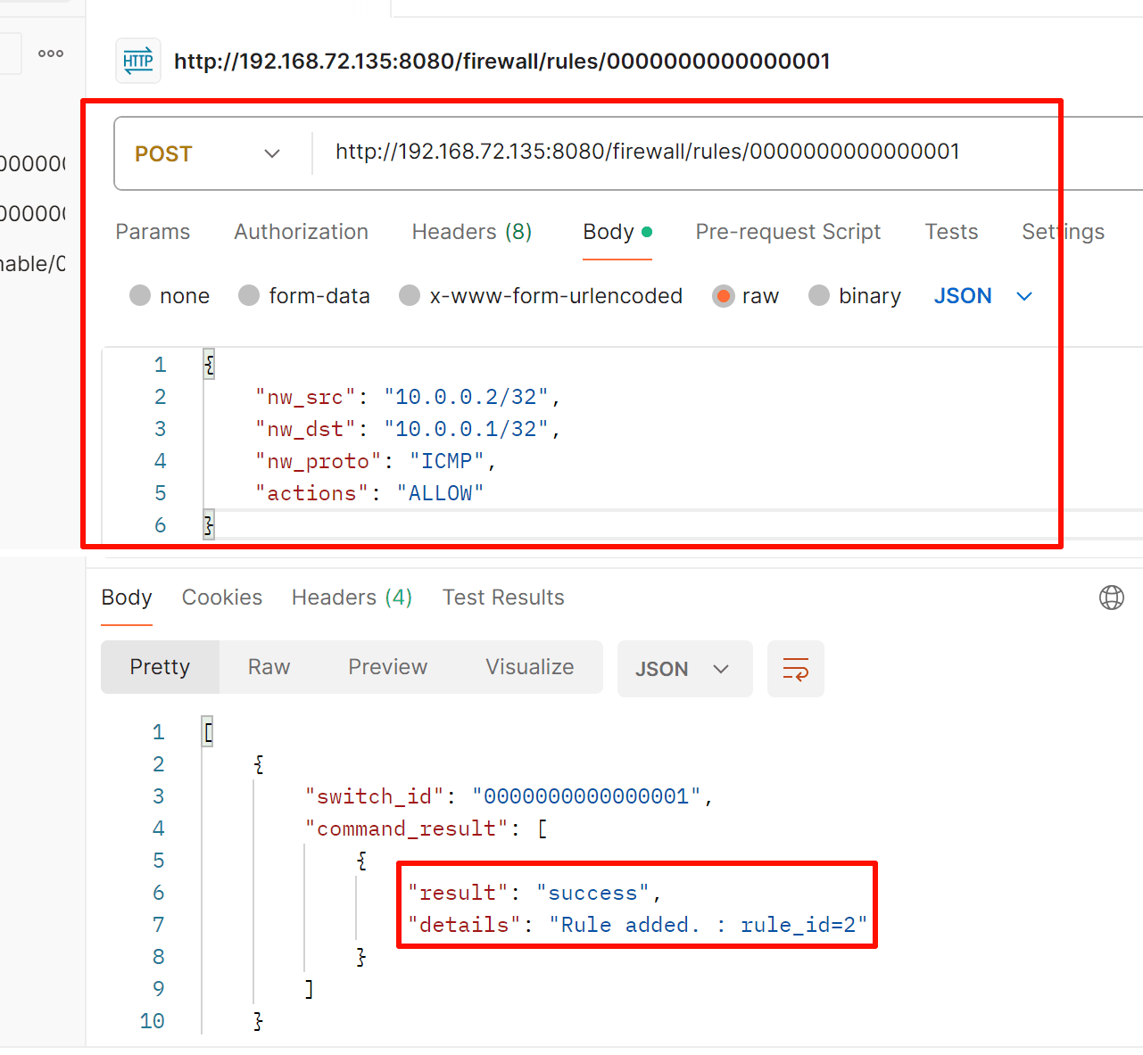
图 23 下发 h2→h1 的 ALLOW 规则
两条规则缺一不可：请求匹配第一条，应答匹配第二条；只下发一条时，应答会被默认策略丢弃。下发后h1 ping -c 3 h2为3/3、0%丢包，RTT为0.048/0.111/0.229/0.083 ms，如图 24。
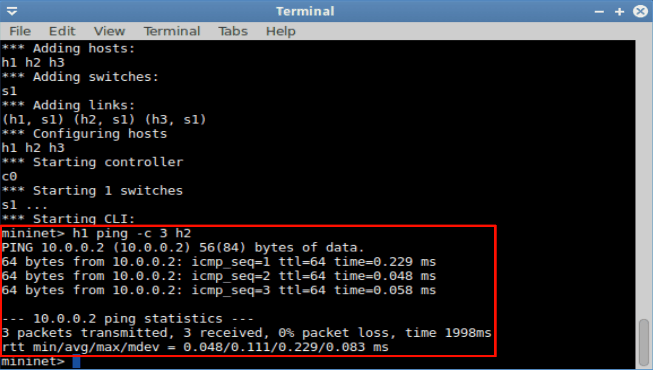
图 24 下发 ALLOW 规则后 h1 与 h2 恢复连通
此时s1的流表如图 25：priority=65534的arp表项（NORMAL，4包）、两条priority=1的icmp表项（NORMAL，各3包）、priority=0的table-miss（CONTROLLER:128，0包）。
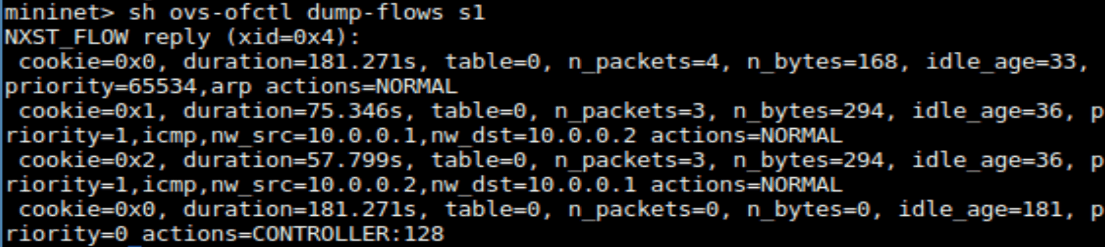
图 25 ALLOW 规则生效后 s1 的流表
ARP的优先级65534高于ICMP的1，让ARP直接按NORMAL转发，不经过控制器；ICMP的actions=NORMAL表示交给交换机正常二层转发。table-miss为0说明这段时间没有新的Packet-In。
7. 下发 DENY 规则并验证阻断
在ALLOW规则仍存在时，再下发两条DENY规则，JSON增加priority=10、actions=DENY，方向为h1→h2与h2→h1，返回rule_id=3、4，如图 26、图 27。
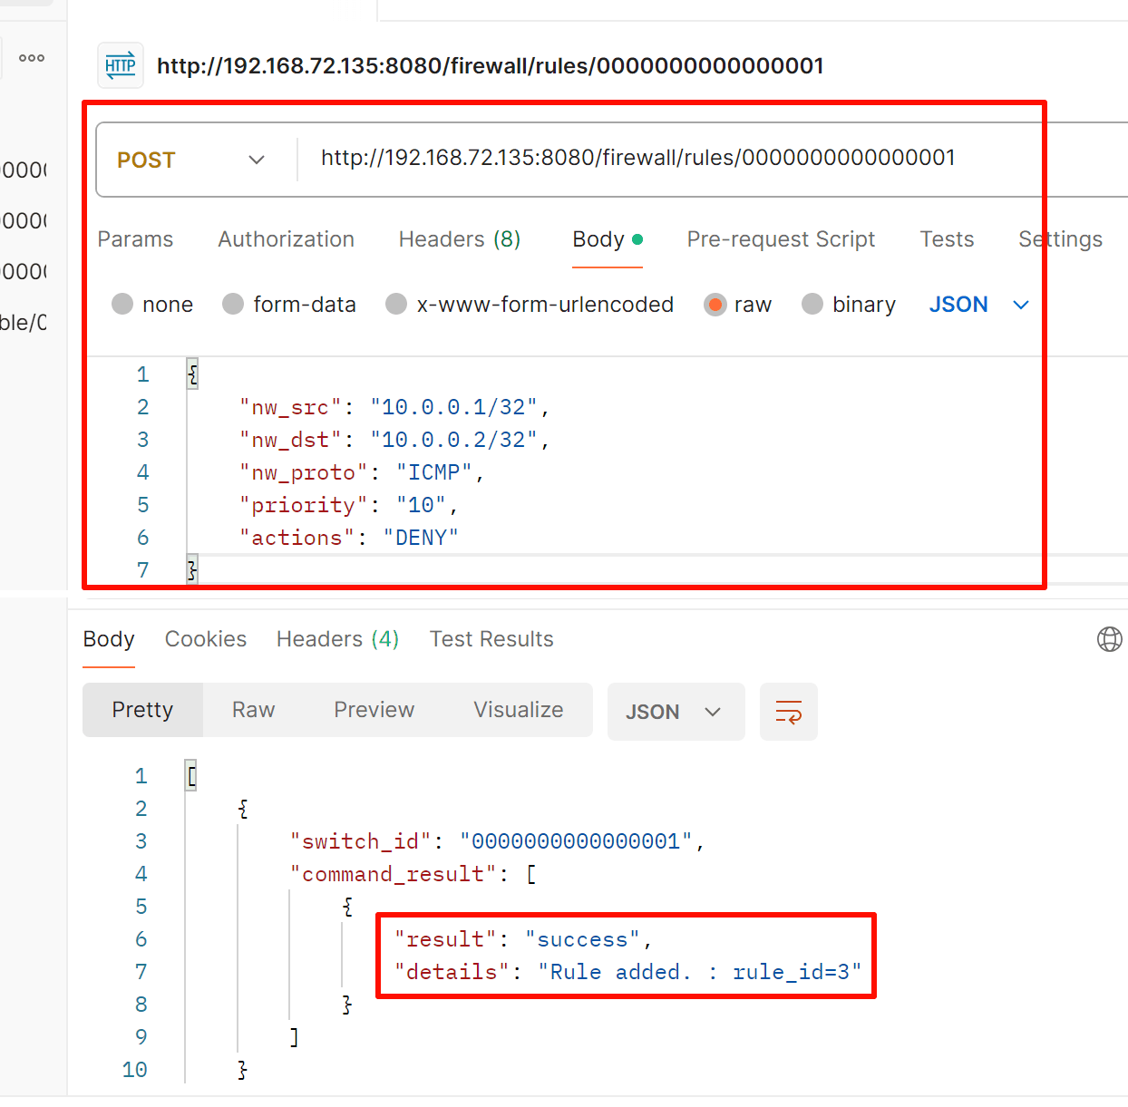
图 26 下发 h1→h2 的 DENY 规则（priority=10）
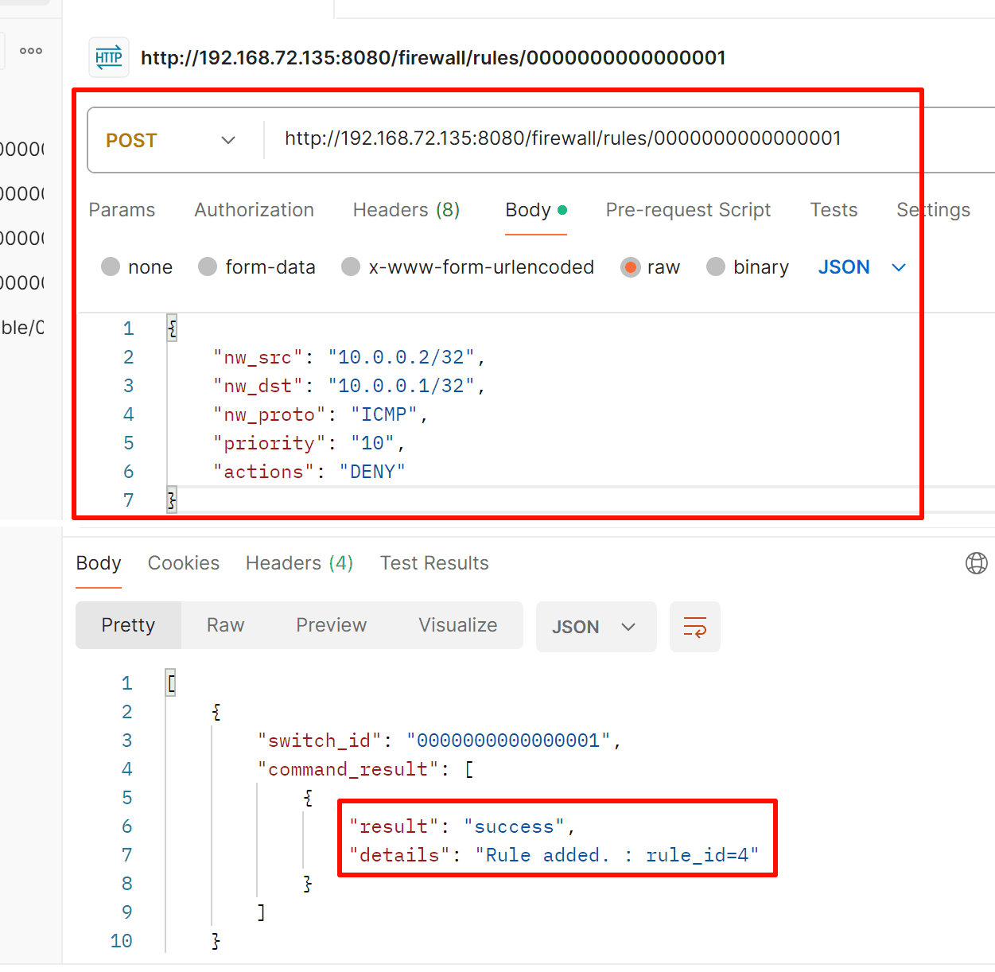
图 27 下发 h2→h1 的 DENY 规则（priority=10）
四条规则的方向、匹配域、优先级与动作汇总如表 3。
表 3 rest_firewall 下发的四条规则
rule_id | 方向 | nw_src | nw_dst | nw_proto | priority | actions
1 | h1→h2 | 10.0.0.1/32 | 10.0.0.2/32 | ICMP | 1（默认） | ALLOW
2 | h2→h1 | 10.0.0.2/32 | 10.0.0.1/32 | ICMP | 1（默认） | ALLOW
3 | h1→h2 | 10.0.0.1/32 | 10.0.0.2/32 | ICMP | 10 | DENY
4 | h2→h1 | 10.0.0.2/32 | 10.0.0.1/32 | ICMP | 10 | DENY

再次执行h1 ping -c 3 h2，结果为3个请求全部无应答、100%丢包，如图 28。
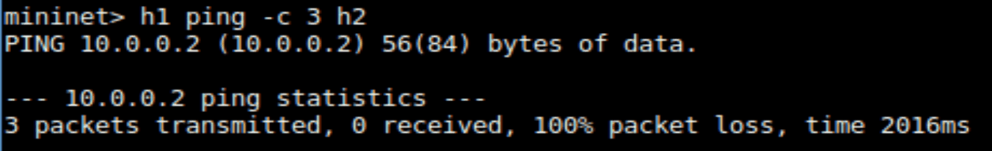
图 28 高优先级 DENY 规则生效后 h1 与 h2 不通
此时s1的流表如图 29：新增两条priority=10的icmp表项，动作CONTROLLER:128；原有两条priority=1的ALLOW表项仍在，n_packets停在3。
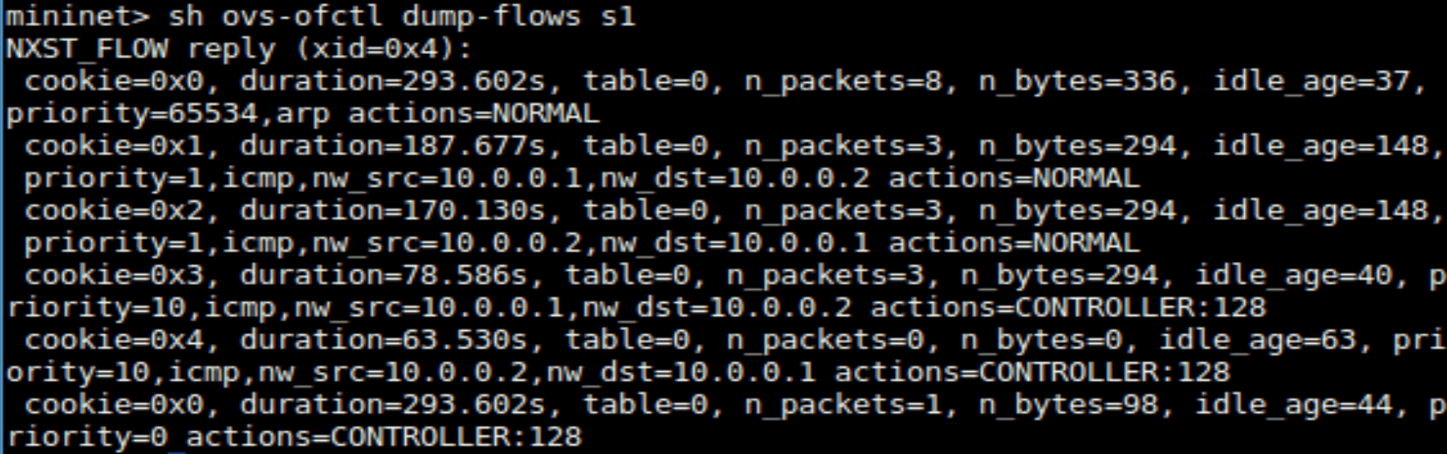
图 29 DENY 规则生效后 s1 的流表
priority=10高于priority=1，查表从高到低匹配，h1→h2的请求先命中DENY，被上送控制器后丢弃；ALLOW表项虽然还在，但不会被这条流命中。h1→h2的DENY表项n_packets=3，对应3个请求；反向表项n_packets=0，因为请求已被丢弃，h2没有产生应答。
这里的DENY与firewall.py的丢弃不同：firewall.py的actions为空，报文在数据平面直接丢弃，控制器不参与；rest_firewall的DENY动作是CONTROLLER:128，报文先上送控制器再由控制器丢弃。若改为空动作的drop流表，可以把阻断下沉到数据平面。

实验成绩评定表
评价内容与关联的教学目标 | 评价依据与标准 | 赋分区间 | 考核成绩
分项1（关联教学目标2）：能够运用软件定义网络的思想与方法，对软件定义网络系统的问题与需求进行分析，发现与识别其中影响SDN解决方案设计与应用程序开发的关键问题与功能需求（满分30分） | 问题与需求分析深入到位，能够梳理与识别全部问题与功能需求，并明确其中的关键问题与需求； | [27-30]
 | 问题与需求分析比较到位，能够梳理和识别主要问题与功能需求； | [24-27）
 | 问题与需求分析基本到位，能够梳理与识别大部分问题与功能需求； | [18-24）
 | 问题与需求分析欠缺，不能梳理和识别主要问题与功能需求。 | [0-18）
分项2（关联教学目标3）：能够针对网络部署、运维、管理的问题与需求，结合文献资料查阅与研读，运用软件定义网络方法与技术，构建相应的解决方案，包括技术路线制定、开发与实验方案设计等（满分30分） | 开发与实验测试方案设计完整、合理，能够响应全部问题和需求； | [27-30]
 | 开发与实验测试方案设计较完整与合理，能够响应主要问题和需求； | [24-27）
 | 开发与实验测试方案设计基本合理，能够响应部分问题和需求； | [18-24）
 | 开发与实验测试方案设计不合理，不能响应问题和需求； | [0-18）
分项3（关联教学目标4）：能够基于所设计的解决方案，利用控制器或数据平面设备提供的开放接口和合适的网络协议进行网络编程，开发与实现用于网络部署、运维、管理的网络应用程序，并对其可行性与有效性进行测试、分析与改进（满分30分）。 | 能够根据所设计的方案，开发完整的网络应用程序，并对全部模块的可行性与有效性进行测试、分析与改进； | [27-30]
 | 能够根据所设计的方案，开发较为完整的网络应用程序，并对主要模块的可行性与有效性进行测试、分析与改进； | [24-27）
 | 能够根据所设计的方案，开发基本完整的网络应用程序，并对部分模块的可行性与有效性进行测试、分析与改进； | [18-24）
 | 开发的网络应用程序不完整，未对模块的可行性与有效性进行测试、分析与改进； | [0-18）
分项4：能够进行规范的报告撰写，包括报告摘要、正文、图、表的规范性，以及全文的排版（满分10分） | 格式规范，排版整齐，图、表的表达与引用规范，全文排版质量高； | [9-10]
分项4：能够进行规范的报告撰写，包括报告摘要、正文、图、表的规范性，以及全文的排版（满分10分） | 格式较规范，图、表的表达与引用较为规范，全文排版质量较高； | [8-9）
分项4：能够进行规范的报告撰写，包括报告摘要、正文、图、表的规范性，以及全文的排版（满分10分） | 格式，图、表的表达与引用，全文排版等存在局部或少量不规范之处； | [6-8）
分项4：能够进行规范的报告撰写，包括报告摘要、正文、图、表的规范性，以及全文的排版（满分10分） | 格式缺乏规范，图、表号与名称缺乏，全文排版质量低。 | [0-6）
考核成绩 | 以上合计得分
备注（在成绩评定表中没有体现的内容评价，如果有）：
评阅教师 | 陈胜凯 | 评阅日期

